
第十届小学"希望杯”全国数学邀请赛
六年级 第1试
2012年3月11日 上午8:30至10:00

亲爱的小朋友，欢迎你参加第十届小学”希望杯”全国数学邀请赛！
你将进入一个新颖、有趣、有挑战性的数学天地，将会留下一个难忘的经历……

以下每题6分，共120分。
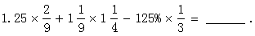
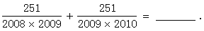
1.计算：
2.计算：
3.在小数3.1415926的两个数字上方加2个循环点，得到循环小数，这样的循环小数中，最小的_______.
4.一个两位数除以一位数，所得的商若是最小的两位数，那么被除数最大是_______.
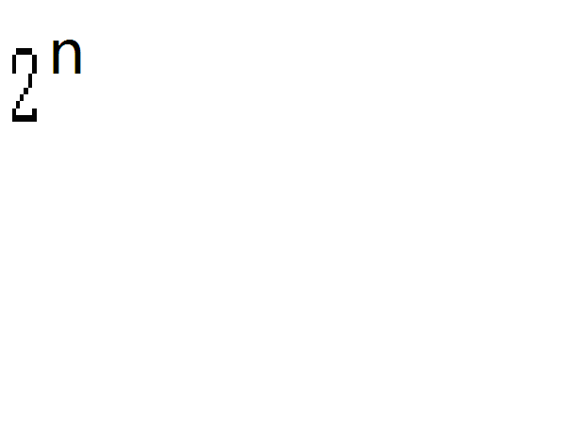
5.的个位数字是________.（其中, 表示n个2相乘）
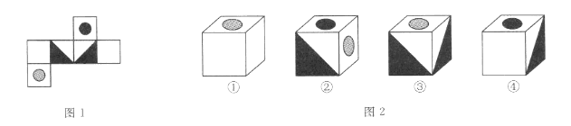
6.图1是一个正方体的展开图，图2的四个正方体中只有一个是和这个展开图对应的，这个正方体是_______.（填序号）

7.一列快车从甲地开往乙地需要5小时，一列慢车从乙地开往甲地所需时间比快
车多 ，两车同时从甲乙两地相对开出2小时后，慢车停止前进，快车继续行
驶40千米后恰与慢车相遇，则甲乙两地相距______千米.
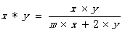
8.对任意两个数x，y，定义新的运算“*”为： （其中m是一个确定的数）.如果1*2=2/5，那么m=_____,2*6=_______.
9.甲、乙两家商店出售同一款兔宝宝玩具，每只原售价都是25元，为了促销，甲店先提价10%，再降价20%；乙店则直接降价10%.那么，调价后对于这款兔宝宝玩具，______店的售价更便宜，便宜_____元。
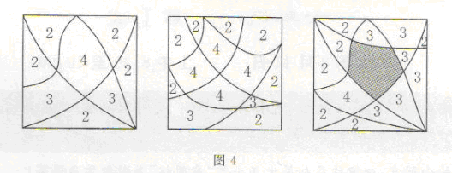
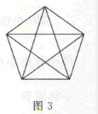
10.图3中的三角形的个数是_______.

11.若算式（□+121×3.125）÷121的值约等于3.38，则□中应填入的自然数是_______.
12.认真观察图4中的三幅图，则第三幅图中的阴影部分应填的数字是________.
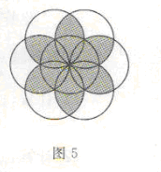
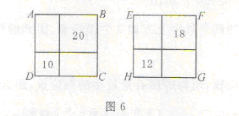
13.图5中每一个圆的面积都是1平方厘米，则六瓣花形阴影部分的面积是_____平方厘米.

14.如图6，正方形ABCD和EFGH分别被互相垂直的直线分为两个小正方形和两个矩形，小正方形的面积的值已标在图中，分别为20和10,18和12，则正方形ABCD和EFGH中，面积较大的正方形_______.
15.早晨7点10分，妈妈叫醒小明，让他起床，可小明从镜子中看到的时刻还没有到起床的时刻，他对妈妈说：“还早呢！”小明误以为当时是_______点______分.
16.从五枚面值为1元的邮票和四枚面值为1.60元的邮票中任取一枚或若干枚，可组成不同的邮资______种.
17.从1,2,3,4，…，15,16这十六个自然数中，任取出n个数，其中必有这样的两个数：一个是另一个的3倍，则n最小是______.
18.某工程队修建一条铁路隧道，当完成任务的 时，工程队采用新设
备，使修建速度提高了20%，同时为了保养新设备，每天工作时间缩短为原来的 ，结果，前后共用185天完工，由以上条件可推知，如果不采用新设备，完工共需______天.
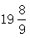
19.王老师在黑板上写了若干个从1开始的连续自然数：1,2,3，4，…，然后擦去三个数（其中有两个质数），如果剩下的数的平均数是 ，那么王老师在黑板上共写了______个数，擦去的两个质数的和最大是______.
20.小强和小林共有邮票400多张，如果小强给小林一些邮票，小强的邮票就比小林的少 ；如果小林给小强同样多的邮票，则小林的邮票就比小强的少，那么，小强原有_______张邮票，小林原有______张邮票.

